附件：
会员管理系统使用说明
1.由协会网站http://www.casei.org.cn/首页，进入“检验检测机构业务系统”。
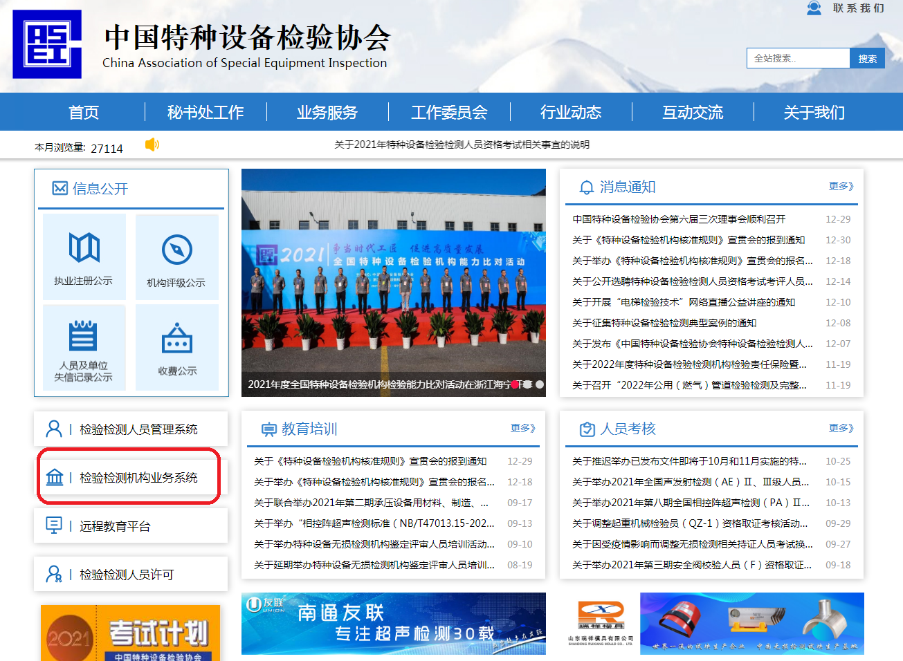
2.进行系统登陆
首次登陆默认登录执业公示系统，如“执业公示”业务与“会员管理”由不同人员管理，可登陆“执业公示系统”后创建单独账号。（创建独立账号方法见文末）
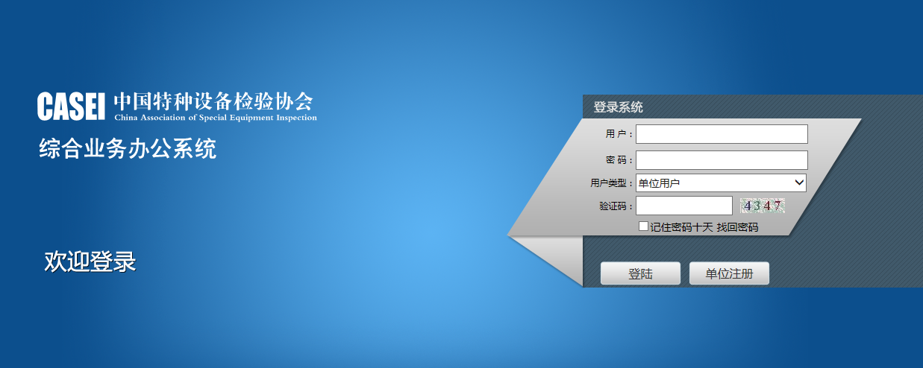
3.在系统最上方点击下拉箭头，选择进入“会员管理系统”。
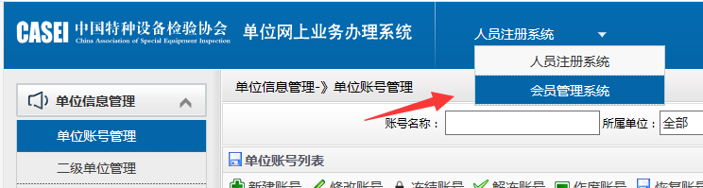
4.在左侧“会员信息”标签下，选择“单位信息”。
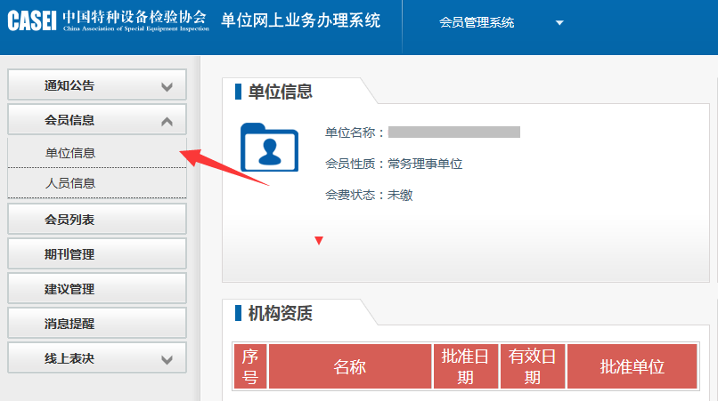
5.对会员信息部分进行核对修改，并保存提交。
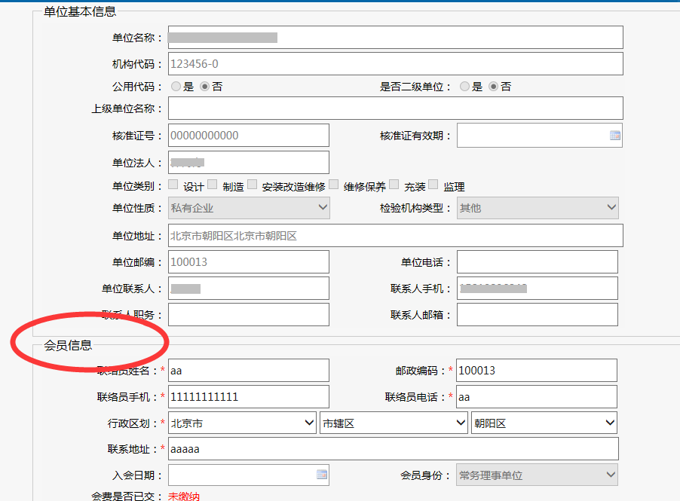


创建可单独使用的“会员管理”账号
（执业公示及会员业务由同一人管理，无需单独创建账号。）
第一步：
登陆“人员注册系统”选择“单位信息管理”标签下的“单位账号管理”。
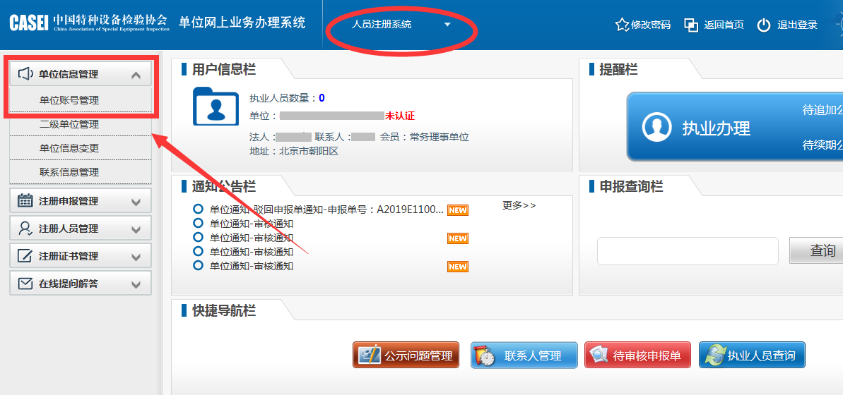
第二步：点击“新建账号”。
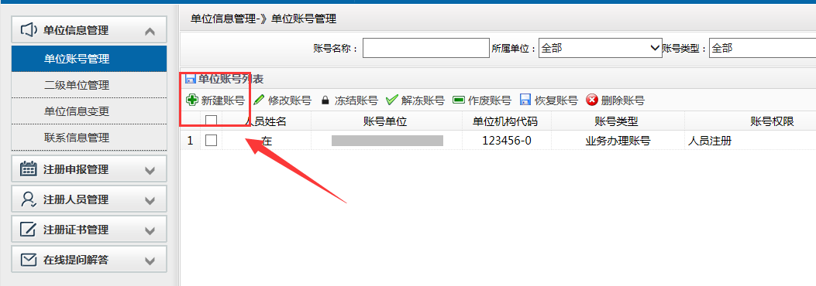
第三步：填写新建账号信息，在“账号权限”标签内勾选“会员系统”并确定即可。
